**СОДЕРЖАНИЕ**

Стр.

**Введение** 3

**1. Общие сведения о предприятии** 5

1.1 Справка о предприятии 5

1.2 Организационная структура управления 7

**2. Анализ парка вычислительной техники и существующей системы сетевых телекоммуникаций, с используемым программным обеспечением, корпоративными стандартами** 9

2.1 Телекоммуникационные системы в ООО «Робомаркет» 9

2.2 Программное обеспечение и корпоративные стандарты 13

**3. Описание инсталляции программного и аппаратного обеспечения, информационных систем, применяемым для организации работы вычислительных систем в компании ООО «Робомаркет»** 17

**4. Разработка и описание этапов процесса обработки информации для решения актуальных задач организации средствами специализированного ПО** 23

**Заключение** 26

**Список использованных источников** 27

**Приложение** 28

**ВВЕДЕНИЕ**

Настоящая практика включена в утвержденный рабочий учебный план обучающихся Аккредитованного образовательного частного учреждения высшего образования «Московский финансово-юридический университет МФЮА» по направлению подготовки 09.03.03 «Прикладная информатика», профиль «Прикладная информатика в экономике».

Вид практики: Ознакомительная практика.

Тип практики: Учебная практика.

В качестве места прохождения практики приказом ректора закреплено: ООО «Робомаркет»;

расположенное по адресу: Москва, ВДНХ, павильон №2, Проспект мира, д. 119с2;

а также указан нормативный срок прохождения данной практики в период с «5 июля» 2021 г. по «18 июля» 2021 г.

Цель ознакомительной практики:

–приобретение, закрепление и развитие профессиональных компетенций аналитической, проектной, технологической и организационно- управленческой деятельности.

Задачи ознакомительной практики

Задачами ознакомительной практики по направлению подготовки 09.03.03 «Прикладная информатика», профиль «Прикладная информатика в экономике» являются:

−развитие и закрепление практических навыков построения и описания алгоритмов для решения задач из разных предметных областей (численные методы, дискретная математика, структуры данных и др.);

−развитие и закрепление практических навыков использования языков высокого уровня и современных сред разработки для реализации построенных алгоритмов;

1. **ОБЩИЕ СВЕДЕНИЯ ОБ ООО «Робомаркет»**

**1.1 Справка об ООО «Робомаркет»**

«Робомаркет» - это магазин игрушек, находящийся на выставке «Робостанция», которая, в свою очередь, находится на станции метро ВДНХ и располагается в павильоне №2.

Павильон был построен в 1951-1954 годах. До постройки, на его месте располагался Летний государственный цирк. Изначально носил название «Северный Кавказ», но в итоге был переименован в «Народное образование». Павильон был построен по проекту архитектора С.Н.Полупанова. Он постарался сделать здание воздушным и лёгким. Сзади находится кафе «Нива». Вопреки названию, в самом павильоне отсутствуют какие-либо кавказские мотивы и здание было спроектировано в стиле сталинского ампира. Первая экспозиция, размещённая в павильоне, была посвящена достижениям народного хозяйства Ростовской, Каменской и Грозненской областей, Краснодарского и Ставропольского края, Дагестанской, Кабардинской и Северо-Осетинской АССР. Павильон обладает статусом культурного наследия федерального значения.

В 1959 году павильон был переименован в «Академия Наук СССР» и в экспозиции стали демонстрироваться новейшие достижения советской науки.

29 мая 2014 года внутри павильона открылась выставка «Робостанция». На данный момент она является самой крупной в России выставкой про роботов. Сами собраны роботы с разных частей света: Южной Кореи, Японии, Китая, Америки, Европы и, собственно, России. Внутри можно встретить роборыб, робота-умника, робота-баскетболиста, роботов-футболистов, а также имеется большая интерактивная зона.

«Робомаркет» – это магазин, специализирующийся интеллектуальных на игрушках для детей. Основная цель – продавать игрушки, которые смогут развить фантазию, социальные навыки и логическое мышление ребёнка. Встретить можно как пазлы, так и различных программируемых роботов. Эти игрушки помогают и родителям, с помощью них родители смогут понять, какие способности ребёнка необходимо в дальнейшем совершенствовать. Сайта у компании «Робомаркет» нет, но посетить предприятие можно в любой день, с 11:00 до 20:00.

Любую из 6 зон можно арендовать. Всего «Робостанция» занимает около 3000 м². Роботов так же можно арендовать на время мероприятия. «Робостанция» представляет услуги мастер класса, на которых предприятие может обучить лёгкому программированию на непрофессиональном уровне.

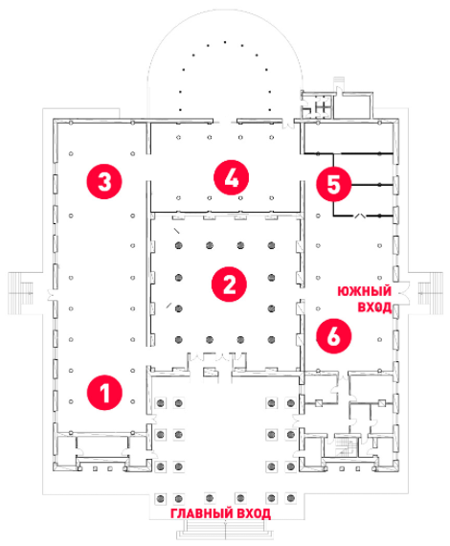

1. Welcome-Зона
2. Зона шоу и презентаций
3. Зона роботов
4. Интерактивная зона
5. Технопарк
6. Робомаркет

Рисунок 1 – Внутреннее строение «Робостанции», 2 павильон ВДНХ

* 1. **Анализ бизнес процессов предприятия, организационная структура управления**

Юридическое наименование организации: ООО «Робомаркет»

Руководителем предприятия является: Мозжаров Артём Александрович.

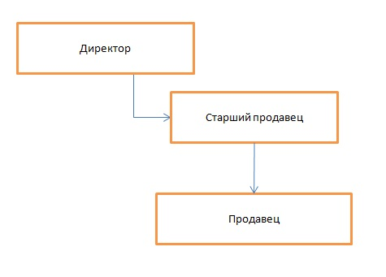

Рисунок 2 – Предполагаемая организационная структура управления

Магазин можно поделить на 2 части: пункт приёма и обработки товара и торговый зал.

Деятельность магазина регламентируется учредительными документами, а также положением о магазине, содержащим следующие главы:

1. Общие положения;
2. Юридический статус магазина;
3. Цели и задачи деятельности магазина;
4. Финансово-хозяйственная деятельность магазина;
5. Управление магазином;
6. Учет и отчетность магазина;
7. Ревизия и проверка деятельности магазина;

***Директор*** предприятия организует работу и занимается экономической эффективностью магазина. Он же выполняет роль закупщика и осуществляет доставку товара, пользуясь услугами транспортных компаний и зачастую он же контролирует инкассацию выручки. Всеми инвестициями занимается директор и он же занимается подбором товара и его реализацией. Директор обеспечивает рентабельность предприятия, направляет работу продавцов. Является главным контактным лицом для старших продавцов.

***Старший продавец*** занимается управлением персонала, корректировкой его действий. Может распределять продавцов и должен следить за порядком. Может осуществлять отмену товара и его возврат. Часто старший продавец занимается распределением товара, принятием его доставки. Так же старший продавец обязан заниматься складским учетом и последующей передачи этого учета администратору для составления отчетов. Помимо складского учета – старший продавец должен вести учет товаров на витрине.

***Продавец*** занимается непосредственно продажей товара. В задачи продавца входит управление ЭВМ, а конкретнее: сканирование товара с помощью специального сканнера, получение денежных средств от покупателя и дальнейших их внос в кассовый аппарат. Так же периодически требуется размагничивать товар. В конце смены продавец должен предоставлять доступ к кассовому аппарату администратору, чтобы тот впоследствии мог составить отчёт о продажах. Продавец должен выполнять роль консультанта и разбираться в товаре, который продаёт магазин. Он должен своевременно помочь покупателю в выборе товара и ответить на вопросы покупателя, если таковые имеются, ну а ещё продавец может рекламировать товар и предлагать его покупателям.

***Администратор*** занимается мониторингом товара и организационными моментами. Он следит за движением товара, его остатками, недостачами, поставками и составляет соответствующие отчеты. Всё это можно назвать товарным отчетом. Администратор должен фиксировать изменение цен, заниматься расчетами с поставщиками и составлять аналитические отчеты. Этот человек обязан поддерживать постоянную связь с директором и персоналом с помощью средств коммуникации, которые будут описаны чуть ниже. По сути в маленьких организациях именно администратор заменяет работу отделов бухгалтерии, оперативного и статического.

**2. АНАЛИЗ ПАРКА ВЫЧИСЛИТЕЛЬНОЙ ТЕХНИКИ И СУЩЕСТВУЮЩЕЙ СИСТЕМЫ СЕТЕВЫХ ТЕЛЕКОММУНИКАЦИЙ, С ИСПОЛЬЗУЕМЫМ ПРОГРАММНЫМ ОБЕСПЕЧЕНИЕМ, КОРПОРАТИВНЫМИ СТАНДАРТАМИ**

**2.1 Телекоммуникационные системы в организации**

Современные телекоммуникационные технологии основаны на использовании информационных сетей. Эти технологии характеризуются не только применением компьютеров, но и активным вовлечением в информационный процесс конечных пользователей-непрофессионалов, возможностью для рядового пользователя доступа к общим ресурсам компьютерных сетей.

К информационным системам магазинов можно отнести:

-служебный телефон, позволяющий связываться всем сотрудникам между собой;

-корпоративную почту;

-вероятнее всего рации, для оперативной связи между сотрудниками в определённый момент (допустим для связи между сотрудниками, находящимися в разных помещениях);

-камеры видеонаблюдения магазина;

-доступ в интернет в торговой точке (включая Wi-Fi);

-структурированную кабельную систему (розетки, коммутационное оборудование);

-периодически можно встречать телевизоры в магазинах

-учетные программы магазина, ERP системы и POS системы: калькуляционные и складские системы, бухгалтерские и финансовые системы. -торговый эквайринг в организации;

-как правило у подобных организаций есть сайт с возможность просмотра ассортимента, а также с возможностью забронировать товар;

-вычислительные средства: компьютеры, POS терминалы

Так как доступа к данной системе телекоммуникаций у меня нет, то предположительно организация видеонаблюдения (коммуникаций) в торговой точке выглядит следующим образом (см. Рисунок 3).

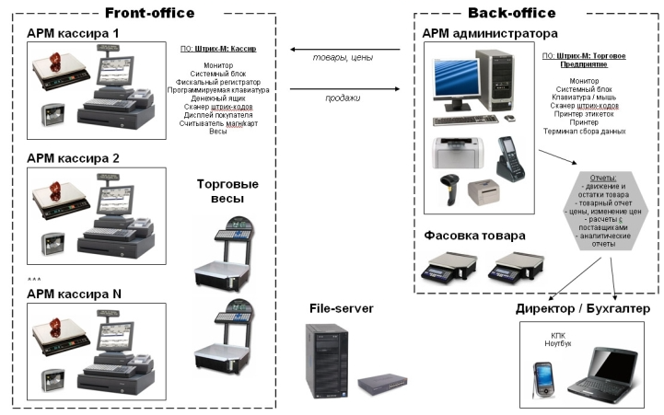

Рисунок 3 – Типовая схема телекоммуникационной сети магазина

**Вычислительные средства: сервера, компьютеры, терминалы**

В вычислительные средства магазина входят:

1. АРМ кассира (см. Рисунок 4);
2. АРМ администратора;
3. Файловый сервер;
4. Стационарный телефон

***АРМ (автоматизированное рабочее место) кассира*** относится к POS системам и представляет из себя специальный кассовый аппарат, предназначенный для продажи товаров за наличный и безналичный расчет. Обычно подобные устройства включены в моноблок (терминал и компьютер), фискальный регистратор, клавиатура, ящик для денег, эквайринговый терминал и сканер штрих-кода. Непосредственно POS система подключается к сети интернет для упрощения работы с отчетами.

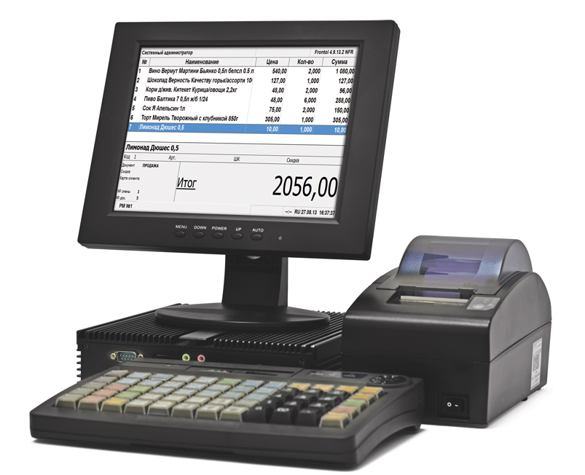

Рисунок 4 – Автоматизированное рабочее место кассира

***АРМ администратора*** представляет собой подключенный к интернету системный блок с монитором, клавиатурой, компьютерной мышкой, сканером штрих-кодов, а также принтером этикеток, обычных принтеров и терминалом для сбора данных. Все эти средства необходимы для связи с директором магазина и удобной работы с персоналом, товарами, отчетами.

***Стационарный телефон*** является внутренним. Редактирование внутренних номеров осуществляется в специальном интерфейсе, а осуществление звонков между добавочными номерами и переадресация вызовов на них с мобильных и городских номеров исполняется с помощью самой АТС. Этот телефон нужен как для принятия звонков сотрудниками со стороны, так и для обеспечения связи между сотрудниками внутри организации. С помощью такого телефона можно позвонить из одного отдела в другой отдел или связаться напрямую с директором магазина

***Файловый сервер*** используется для хранения и передачи информации. Там хранятся записи с видеокамер, информация о мониторинге рабочего времени, разные файлы отчетов и накладных. Благодаря возможности удалённой работы – доступ к серверу можно получить в любое время.

**Видеонаблюдение магазина**

На сегодня существует два типа систем видеонаблюдения.

1. Аналоговая система видеонаблюдения. Для передачи сигнала в такой системе используется либо коаксиальный кабель, либо кабель на основе витой пары. Второй используется для снижения стоимости кабельной продукции, но при этом ухудшает качество изображения. У таких камер отсутствует гибкость и при этом наблюдается плохое изображение. Для установки дополнительной камеры приходится прокладывать кабель от места установки камеры до места установки видеорегистратора.
2. Цифровая система. Здесь используется технология IP, кабели на основе витой пары или оптические кабели. Качество у таких систем лучше, место установки камеры не зависит от места установки видеорегистратора. Данная технология позволяет использовать беспроводные Wi-Fi камеры, установка таких камер очень быстрая.

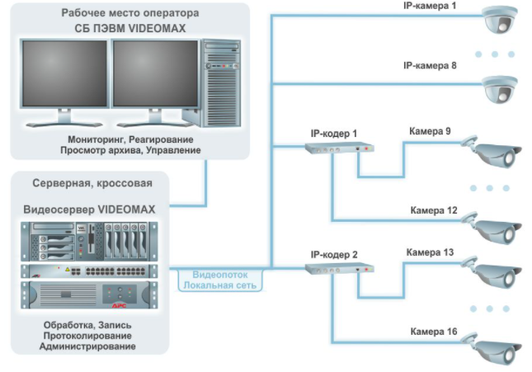

Рисунок 5 – Предполагаемая система видеонаблюдения в организации

**2.2 Технологии и программное обеспечение в торговле**

Торговый процесс берет начало с поступления товара, а заканчивается его продажей. Для того, чтобы четко контролировать его передвижение на протяжении всего этого пути, требуется использовать специализированное оборудование.

Комплекс необходимого оборудования для автоматизации магазина зависит от количества вовлеченных в процесс рабочих операций. Кроме того, дополнительная техника потребуется для оптимизации ещё и складских помещений. Оборудование для автоматизации торговли должно быть максимально совместимо между собой и с учетной программой. Поэтому, как правило, всю технику и ПО объединяют в рамках единого программно-аппаратного комплекса, в котором каждый сотрудник сможет выполнять необходимые ему операции, именно поэтому поставляют оборудование и проводят работы по настройке приложений одна фирма.

Кассовое оборудование может работать в связке с обычной офисной техникой и компьютерами. Могут существовать как полноценные POS-терминалы, так и маленькие смарт боксы, обладающие минимальным набором необходимых функций.

Сама по себе автоматизация торговли даёт следующее:

1. Увеличение лояльности клиентов, за счёт качества обслуживания. Увеличение потока покупателей благодаря введению различных систем лояльности, внедрения бонусных программ и дисконтных систем.
2. Оптимизированное время, более прозрачный контроль над движением товара за счёт четкого и грамотного учета товара.
3. Упрощение управления торговым предприятием, как следствие отладки и структуризации анализа.
4. Контроль действий сотрудников

Как было показано на рис. 3 (стр. 10) комплексная автоматизация делится на решения фронт офис и бэк офис, где фронт офис – это комплекс аппаратных и программных продуктов, предназначенных для учета продаж, а бэк офис – комплекс оборудования и программного продукта, обеспечивающий формирование товародвижения в магазине.

ПО класса «фронт офис» позволяет решать задачи автоматизации рабочего места кассира с использованием широкого спектра оборудования, а ПО класса «бэк офис» разработано для автоматизации товарного и операционного учета на предприятии.

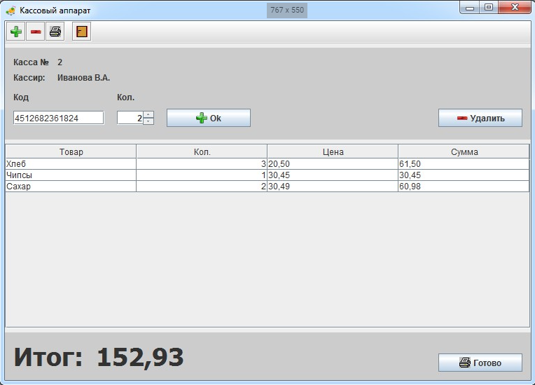

Рисунок 6 – Пример ПО для автоматизированного места кассира

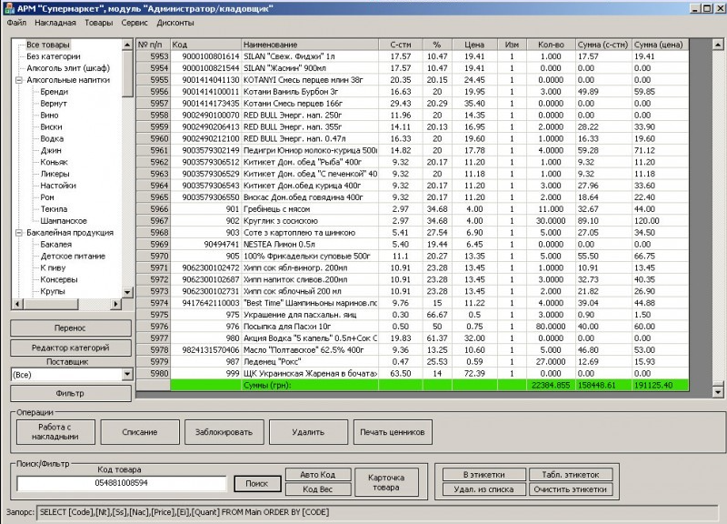

Рисунок 7 – Пример ПО для автоматизированного места администратора

В наше время редко встречаются моменты, когда один человек занимается ведением учета. Современные базы данных подразумевают многопользовательский режим работы. Многопользовательский режим может осуществляться с помощью удалённого рабочего стола.

**Ниже предоставлен список известных программ для автоматизации магазинов:**

* 1C
* VT: Магазин
* ILEXX RTFRONT
* ШТРИХ-М
* ТОРГОВЛЯ ОНЛАЙН

Точной информации о программном обеспечении ООО «Робомаркет» нет, поскольку в документации общего доступа данные не указаны.

**3. ОПИСАНИЕ ИНСТАЛЛЯЦИИ ПРОГРАММНОГО И АППАРАТНОГО ОБЕСПЕЧЕНИЯ, ИНФОРМАЦИОННЫХ СИСТЕМ, ПРИМЕНЯЕМЫХ ДЛЯ ОРГАНИЗАЦИИ РАБОТЫ ВЫЧИСЛИТЕЛЬНЫХ СИСТЕМ В КОМПАНИИ ООО «РОБОМАРКЕТ»**

ИС магазина – это специальный пакет файлов и программ, позволяющий обеспечивать полноценную работу сотрудников магазина на своих рабочих местах. Помимо этого, ИС магазина располагает к оперативному принятию решений на всех этапах торговли, от поступления товара до продажи.

**Установка 1С на компьютер**

1C распространяется как в коробочном формате, так и в виде цифровой лицензии. Коробочные программные продукты поставляются в картонной упаковки и в комплекте имеются:

1. Установочный диск (дистрибутивы для установки);
2. Диск ИТС;
3. Документация (руководство для пользователя и руководство по администрированию).

Устанавливается 1С либо через диск, либо с помощью активации копии через сайт. Сейчас DVD-приводы многие не используют, поэтому цифровая лицензия становится более актуальной. Тем не менее я буду рассматривать установку с установочного диска. После установки диска в DVD-привод запускается мастер установки, в окне которого следует выбрать пункт «Установка технологической платформы», либо же перейти в нужный диск и запустить мастер установки самостоятельно с помощью autostart.exe или setup.exe и в открывшемся окне нажать «Далее».

В окне «Выборочная установка» можно оставить способы установки компонентов по умолчанию, а можно выбрать нужные компоненты, или же изменить место расположения программы, либо отдельных её компонентов, и, нажав на кнопку «Далее», перейти на последующий экран:

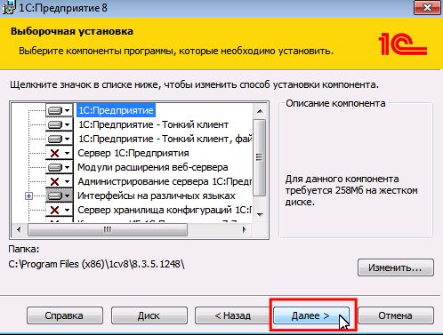

Рисунок 8 – 1С: Окно выборочной установки

Далее мы можем выбрать язык интерфейса. После выбора языка необходимо нажать «Далее». Это завершит настройки для программы, которые были ей необходимы и при нажатии кнопки «Установить» запускается установка 1С.

1С предусматривает два варианта защиты от пиратства используемого продукта:

1. Физический USB-ключ
2. PIN-код.

Драйвер в следующем окне нужно ставить, если необходим USB-вариант.

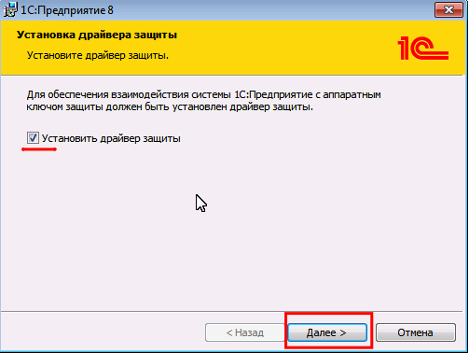

Рисунок 9 – 1С: Установка драйвера защиты

Установка завершается. На рабочем столе появляется ярлык запуска для 1С, нажав на который, запустится окно списка пользовательских баз.

**Конфигурация 1С**

На этом этапе всё приходит к развёртыванию шаблонов конфигураций, из которых можно создавать базы для ведения учета. В главном окне мастера установки необходимо выбрать пункт «Установка конфигурации» и нажать далее.

В следующем окне можно настроить местоположение каталога шаблонов. Здесь можно сменить место расположения каталога шаблонов или оставить настройки по умолчанию. Для 1С:Бухгалтерия 8 по этому пути будет создана папка Acunting.

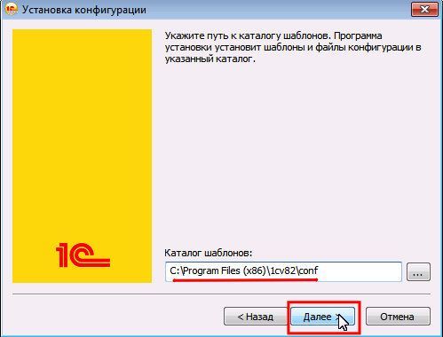

Рисунок 10 – 1С: Выбор места каталога шаблонов

Шаблон установится в указанный вами каталог, и инсталляция конфигурации будет завершена.

**Создание новой базы 1С**

После запуска 1С открывается окно списка установленных ИБ.

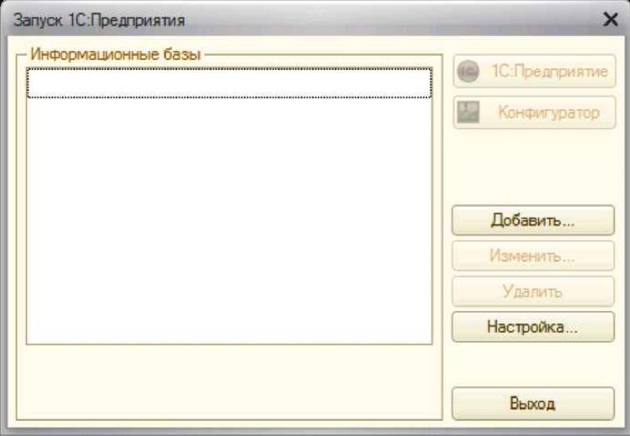

Рисунок 11 – 1С: Первый запуск программы

Нажав «Добавить», в чекбоксе выбираем «Создание новой информационной базы» и жмём «Далее»:

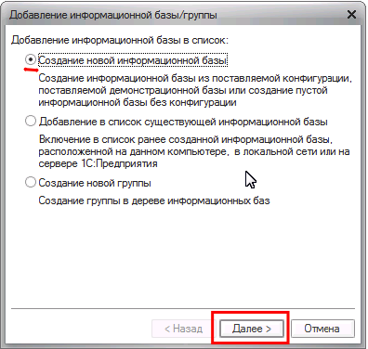

Рисунок 12 – 1С: Добавление информационной базы первое окно

Выбор первого варианта следующего окна отобразит список доступных шаблонов второго окна, из которых может быть развернута база.

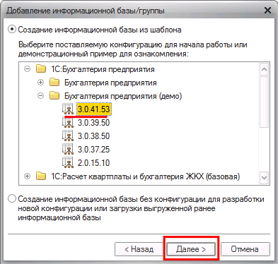

Рисунок 13 – 1С: Добавление информационной базы второе окно

Нужно ввести название для базы. Зачастую – это название организации, по которой ведётся учет.

Далее необходимо выбрать путь физического хранения базы на диске компьютера. Следующее же окно предлагает несколько настроек, которые можно изменить, а можно оставить их по умолчанию. После нажатия кнопки «Готово» информационная база будет создана:

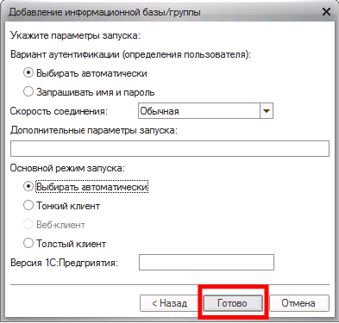

Рисунок 14 – 1С: Окно с настройками информационной базы

После создания информационной базы, она появится новой строчкой в списке информационных баз.

В случае если поставка была с программной защитой, то при первом запуске можно будет ввести регистрационный номер комплекта и PIN-код из конверта, который лежит в коробке.

Если есть подключение к интернету, то следует нажать «Получить лицензию» и через некоторое время можно будет приступить к работе.

**4. РАЗРАБОТКА И ОПИСАНИ Е ЭТАПОВ ПРОЦЕССА ОБРАБОТКИ ИНФОРМАЦИИ ДЛЯ РЕШЕНИЯ АКТУАЛЬНЫХ ЗАДАЧ ОРГАНИЗАЦИИ СРЕДСТВАМИ СПЕЦИАЛИЗИРОВАННОГО ПО**

В качестве ПО в магазинах и иных торговых точках подразумевается использование стандартных пакетов программ Microsoft Office в частности в Microsoft Excel, для хранения и обработки информации о товарах, сотрудниках или денежных расчетов.



Рисунок 15 – Microsoft Excel

Технология работы в электронной таблице Excel: Разработка таблицы отчета о финансовых результатах.

1. **Постановка задачи (условно)**

Создать таблицу с перечислением всех денежных движений за год.

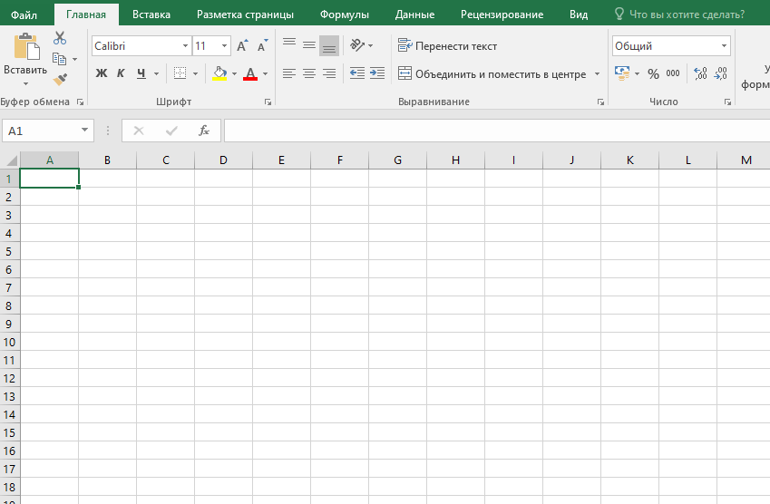

Рисунок 16 – Создание файла в Excel

1. **Создание таблицы**

Таблица создаётся с наименованием всех расходов и заработков в соответствии с датами.

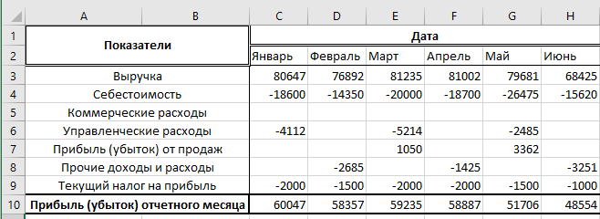

Рисунок 17 – Создание таблицы

1. **Отчет за каждый год**

Создается отчет данных за каждый год и сопоставляются в соответствии с названным листом.



Рисунок 18 – Отчеты за разные года

Условно, таким образом собирается база данных по всем финансовым движениям касательно организации.

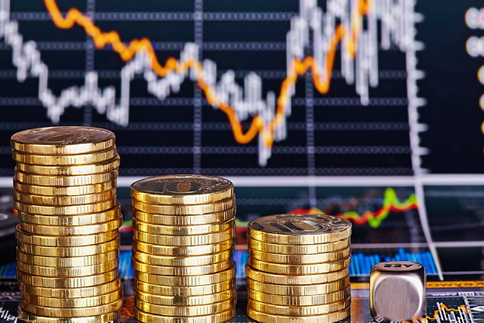

Рисунок 19 – Финансы

**ЗАКЛЮЧЕНИЕ**

Во время прохождения практики была изучена организационная структура и основные виды деятельности организации на основе интернет-источников в связи с ограничениями, вызванными из-за резко возрастающей заболеваемости COVID-19.

Прохождение практики является важным элементом учебного процесса по подготовке специалиста.

В ходе прохождения ознакомительной практики были рассмотрены и раскрыты все поставленные задачи:

* Изучил организационные и юридические документы предприятия, также, включая организационную структуру управления;
* Изучил вычислительную технику и используемое программное обеспечение внутри предприятия;
* Выполнил и описал процесс инсталляции программного обеспечения, информационных систем, которые применяются для организации работы вычислительных систем на предприятии;
* Описал этапы процесса обработки информации для решения актуальных задач организации средствами специализированного ПО.

Прохождение ознакомительной практики способствовало закреплению теоретических знаний.

**СПИСОК ИСПОЛЬЗОВАННЫХ ИСТОЧНИКОВ**

Интернет источники

1. Официальный сайт организации «Робостанция» <https://xn--80abwtcbllj6b9f.xn--p1ai/>
2. Официальный сайт организации «1С» <https://1c.ru/>
3. Создание таблиц Excel <https://office-guru.ru/excel/sozdanie-i-ispolzovanie-tablic-v-microsoft-excel-188.html>
4. Информация о АРМ <https://wiki.is-mis.ru/pages/viewpage.action?pageId=57249805>
5. Информация о внутреннем устройстве организации <https://businessideas.com.ua/>
6. Информация о павильоне и дополнительная информация о торговых предприятиях <https://ru.wikipedia.org/>

Учебники и учебные пособия

1. Родыгин А.В Информатика. MS Office Новосибирский государственный технический университет 2018 учебное пособие <http://www.iprbookshop.ru/91362.html>
2. Тушко Т.А. Пестунова Т.М. Информатика Сибирский федеральный университет 2017 учебное пособие <http://www.iprbookshop.ru/84360.html>

Приложение 1

Официальный сайт «Робостанции»

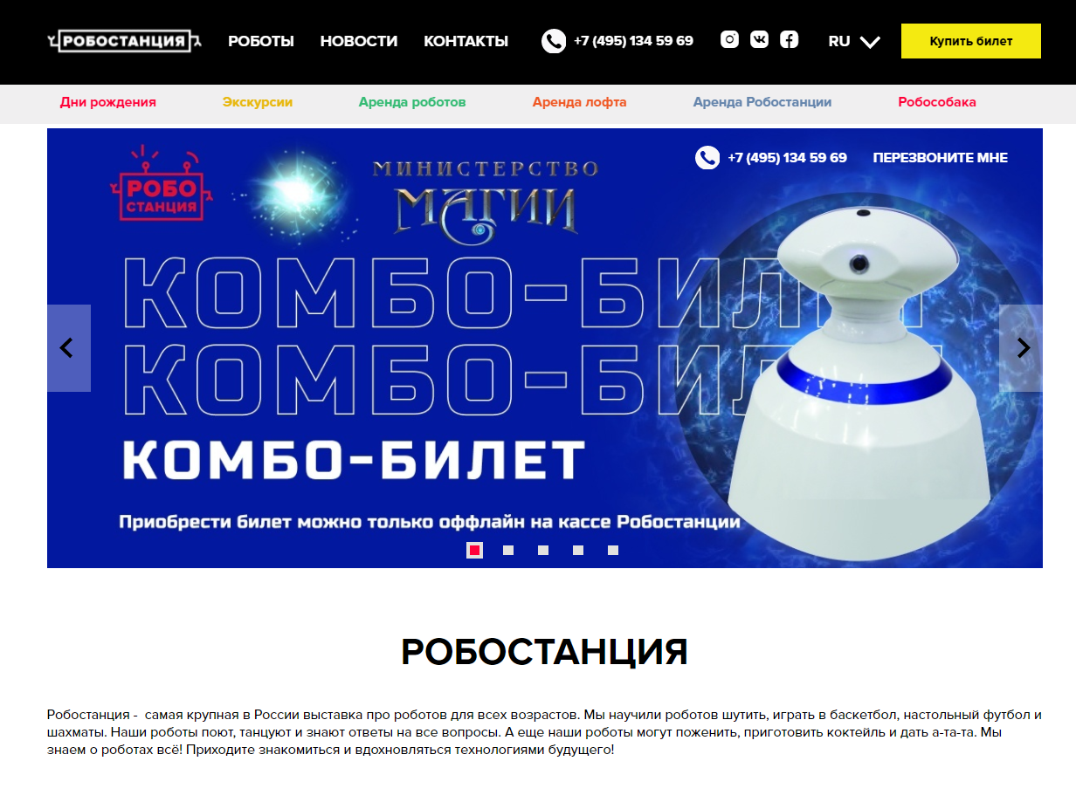

Рисунок 20 – Сайт организации «Робостанция»

Приложение 2

Альтернативная схема управления магазином

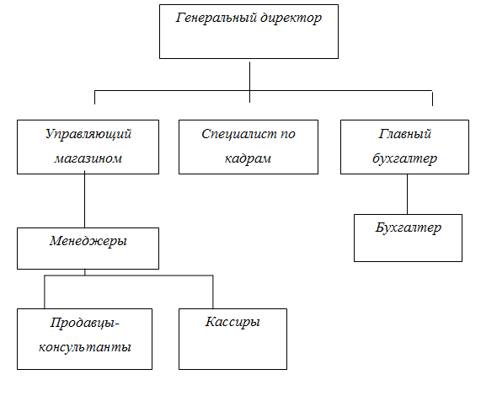

Рисунок 21 – Альтернативная (более продвинутая) схема управления магазином